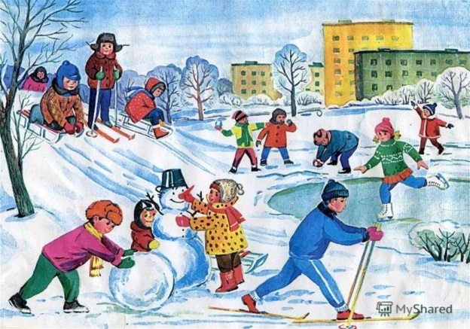

«Зимние забавы»

Вот и наступила наша любимая зимушка-зима. Прогулка в детском саду зимой не только прекрасное время для развлечений на открытом воздухе, но и замечательный способ оздоровления. Во время прогулки дети получают заряд бодрости и хорошее настроение, к тому же совместная деятельность развивает социальные навыки и воспитывает дружелюбие, чувство ответственности.
Стоит только увидеть за окном яркие лучи солнца, переливающиеся в ослепительно белых сугробах – сразу тянет одеться потеплее и выскочить на улицу, тем более, если там мягкий приятный морозец и отличная безветренная погода. Но ходить просто так довольно скучно, а вот зимние забавы на улице помогут взбодриться и получить заряд энергии на много дней вперед.
В течении недели для ребят среднего и старшего возраста были проведены спортивные развлечения «Весёлые старты».
Во вторник ребята средней группы «Пчёлки» испытали свои силы в «Хоккее», старались быстро заполнить обруч «Ледяными шариками», весело играли в игру «Льдинки, греемся» и закончили старты парным бегом.
В среду прошло зимнее спортивное развлечение «Весёлые старты» в подготовительных группах «Солнышко» и «Теремок» на свежем воздухе.
Вместе с инструктором по физической культуре педагоги подготовили названия и девизы для своих команд. «Колобки» и «Чебурашки».
Игры и эстафеты на свежем воздухе позволяют развивать не только командный дух в группах, но и полезны для здоровья.
После приветствия команд был дан общий старт с верёвкой. Первой вырвалась вперёд команда «Колобки». Весёлые эстафеты - «Круговая эстафета с сосулькой», «Хоккей», «Снежный тоннель», «Кто сильнее» с канатом, очень понравились ребятам.
В пятницу группа «Гнёздышко» отправились на «ледовую площадку» нашего детского сада. Покатались на машине для чистки льда, поиграли в хоккей, провели эстафету с ледяными шариками, весело и быстро катались на коньках. Ребята ушли в группу с отличным настроением.
Следующими «ледовую площадку» детского сада посетила группа «Непоседы». Две команды «Молния» : «Мы как молния сверкнём, Победим - призы возьмём!», «Стрела»: «Как стрела мы будем мчаться, вам за нами не угнаться!» - озвучили свои девизы. Самой сложной оказалось для спортсменов эстафета с препятствиями. Но наши ребята справились с первым заданием. Быстро почистили «ледовую площадку» от ледяного мусора, помогли мохнатым друзьям добраться до дома. А ещё каждой команде пришлось искать свой ледяной столб, за которым нужно было быстро построить свою команду. Все задания пройдены и уставшие, но довольные спортсмены вернулись в свою группу.
«Весёлые старты» получились весёлыми, интересными, задорными, подарили ребятам заряд положительных эмоций. И они с нетерпением ждут новых соревнований.

